Ar kompozītmateriāliem pastiprinātu kvadrātisku betona kolonnu mehāniskā uzvedība spiedē

V. Tamužs, V. Valdmanis , E. Zīle un I. Rumkovska

1. Ievads
Galvenie iemesli, kāpēc nepieciešama betona konstrukciju pastiprināšana vai remonts ir: celtniecības konstrukciju un to fragmentu novecošana, metāla armatūras korozija agresīvas vides ietekmē, nepareizi projektētas konstrukcijas, nepareiza ekspluatācija, konstrukcijas ekspluatācijas slodzes maiņa, esošās konstrukcijas pārbūve un pielāgošana jaunām vajadzībām, kā arī vēsturisku būvju restaurācija. Šī tehnoloģija tiek pielietota, pastiprinot betona kolonnas ar kompozītmateriāla, galvenokārt oglekļa šķiedras, aptinumu. Šādā veidā, lietojot kompozītmateriālu aptinumus, var paaugstināt vai atjaunot konstrukcijas nestspēju un paildzināt tās darbības laiku.
Pētījumi rāda, ka aptinot apaļas betona kolonnas ar kompozītmateriāliem, ievērojami pieaug to spiedes stiprība. Kvadrātisku betona kolonnu gadījumā aptinums rada nevienmērīgu spiedienu, kā rezultātā aptinuma efektivitāte samazinās.
Projekta ietvaros Polimēru Mehānikas Institūtā tika izgatavotas kvadrātiska betona kolonnas un veikti eksperimentāli pētījumi, lai noskaidrotu oglekļa šķiedru kompozīta aptinuma ietekmi.

2. Eksperimentālā programma
Tika izgatavotas un pārbaudītas 24 kvadrātiskas betona kolonnas. Betons tika sagatavots laboratorijā un ieliets koka formās ar stūra liekuma rādiusiem r=15 mm un r=30 mm. Visu paraugu šķērsgriezuma izmērs bija 150150 mm un augstums 450 mm.
2.1. Eksperimentu rezultāti
Pārbaužu rezultāti ir parādīti Tab. 1. Tab. 1. ir uzskaitīta neaptīta betona spiedes stiprība , aptinuma biezums h, stūra liekuma rādiuss r, aptīta betona spiedes stiprība, maksimālā garendeformācija, maksimālā šķērsdeformācija sānu malas vidūun maksimālā šķērsdeformācija liekuma maiņas punktā. Tab. 1. uzrādītās šķērsdeformācijas ir vidējās vērtības no pretējās pusēs novietotiem mērītājiem. Spiedes stiprība un maksimālās deformācijas pie dotās neaptītā betona spiedes stiprības, stūra liekuma rādiusa un aptinuma biezuma ir iegūti no trijiem identiskiem paraugiem. Paraugi pārsvarā sabruka, aptinumam saplīstot vidusdaļā.
Tab. 1: Kvadrātisko kolonnu pārbaužu rezultāti.
[MPa] | h [mm] | r [mm] | [MPa] | [%] | [%] | [%]
18.5 | 0.26 | 15 | 30.0 | 2.82 | 0.87 | 0.53
18.5 | 0.52 | 15 | 42.7 | 4.11 | 0.93 | 0.44
18.5 | 0.26 | 30 | 36.7 | 2.56 | 1.04 | 0.64
18.5 | 0.52 | 30 | 56.8 | 4.13 | 1.24 | 0.76
40.7 | 0.26 | 15 | 47.1 | 1.11 | 0.64 | 0.43
40.7 | 0.52 | 15 | 57.3 | 1.71 | 0.71 | 0.45
40.7 | 0.26 | 30 | 55.1 | 0.81 | 0.63 | 0.57
40.7 | 0.52 | 30 | 79.4 | 2.33 | 1.15 | 0.70

Vidējotās aksiālā sprieguma – garendeformācijas līknes ir parādītas att. 1. un 2. Sānu sprieguma neviendabīguma dēļ aksiālie spriegumi pie dotās garendeformācijas ir dažādi dažādos šķērsgriezuma laukuma punktos. Tāpēc aksiālo spriegumu šajā gadījumā definē kā vidējo spriegumu (slodze dalīta ar šķērsgriezuma laukumu). Šķērsdeformācijas sānu virsmas vidū ir ievērojami lielākas nekā liekuma maiņas punktā. Tas ir izskaidrojams ar to, ka mērītāji ieraksta arī stiepes deformācijas, kuras rodas sānu virsmai izliecoties.
Att. 1: Aksiālā sprieguma – garendeformācijas līknes (I betona marka). Tievā līnija – 2 aptinuma slāņi, biezā līnija – 4 aptinuma slāņi. Melnā līnija – r=15 mm, sarkanā līnija – r=30 mm.
Att. 2: Aksiālā sprieguma – garendeformācijas līknes (I betona marka). Tievā līnija – 2 aptinuma slāņi, biezā līnija – 4 aptinuma slāņi. Melnā līnija – r=15 mm, sarkanā līnija – r=30 mm.

3. Aptītu kvadrātisku betona kolonnu spiedes stiprība
Att. 3. ir parādīta kvadrātiska kolonna ar noapaļotiem stūriem. Malas garums ir apzīmēts ar a.
Att. 3: Kvadrātiskas betona kolonnas šķērsgriezums.

Tiek pieņemts, ka aptinums efektīvi iedarbojas tikai uz to betona daļu, kuru ierobežo četras otrās kārtas parabolas (att. 3.). Efektīvajā daļā sānu spiediens ir divasīgs. Neefektīvajā daļā tas ir vienasīgs. Jo mazāks ir stūra rādiuss, jo mazāka ir efektīvā daļa, kas, savukārt, noved pie stiprības samazinājuma (to var novērot att. 1. un 2.). [1] tika parādīts, ka apaļu aptītu betona kolonnu stiprību var labi novērtēt, izmantojot šādu vienkāršu formulu:
, (1)
kur maksimālais sānu spiediens. Lai formulu (1) varētu izmantot aptītām kvadrātiskām kolonnām, ir jāaizvieto ar efektīvo maksimālo sānu spiedienu , kuru definē:
, (2)
kurir formas faktors, kurš ņem vērā sānu spiediena neviendabīgumu un ir ekvivalentais maksimālais sānu spiediens, kuru radītu aptinums ekvivalentai apaļai kolonnai. Ekvivalentais maksimālais sānu spiediens var tikt uzrakstīts kā:
, (3)
kur D ekvivalentās apaļās kolonnas diametrs, deformācija aptinumā pie sabrukšanas un h, E_{j} – aptinuma biezums un Junga modulis. Apaļām kolonnām, aptītām ar oglekļa šķiedru kompozītu , kur ir ražotāja dotā deformācija aptinumā pie sabrukšanas [2]. Ja tiek definēts formas faktors , ekvivalentais kolonnas diametrs D un deformācija aptinumā pie sabrukšanas , tad kvadrātisku aptītu kolonnu stiprību var novērtēt, izmantojot formulu (1).
Rakstā [3] formas faktors tiek definēts kā:
, (4)
kur D ir vienāds ar kvadrātiskās kolonnas malas garumu a: D=a.
Atskaitē ACI Committee 440 [4] formas faktoru definē kā efektīvā laukuma A_{e} un visa kolonnas šķērsgriezuma laukuma A attiecību:
. (5)
Kvadrātisko kolonnu efektīvais laukums ir:
(6)
Viss šķērsgriezuma laukums A ir:
(7)
Tādā gadījumā formas faktors ir:
(8)
un D=a.
Rakstā [5] D tiek definēts, ka kvadrātiskā šķērsgriezuma diagonāles garums: .
Rakstā [6] D tiek definēts, ka kvadrātiskā šķērsgriezuma ar noapaļotiem stūriem diagonāles garums (att. 5.). Tas ir:
(9)
Rakstā [6] tiek ieteikts, ka sānu spiediena neviendabīgumu var koriģēt, ieviešot papildus parametru (apaļām kolonnām), kur D definē ar formulu (9).
Att. 4: D definīcija rakstā [6].

Tādā gadījumā formas faktors ir:
(10)
un D definīciju kopsavilkums ir parādīts Tab. 2. Spiedes stiprības novērtējuma rezultāti ir parādīti att. 5.
Tab. 2: un D definīciju kopsavilkums.
 |  | D
Mirmiran et al. [3] |  | a
ACI 440 [4] |  | a
Lam and Teng [5]
Al-Salloum [6]

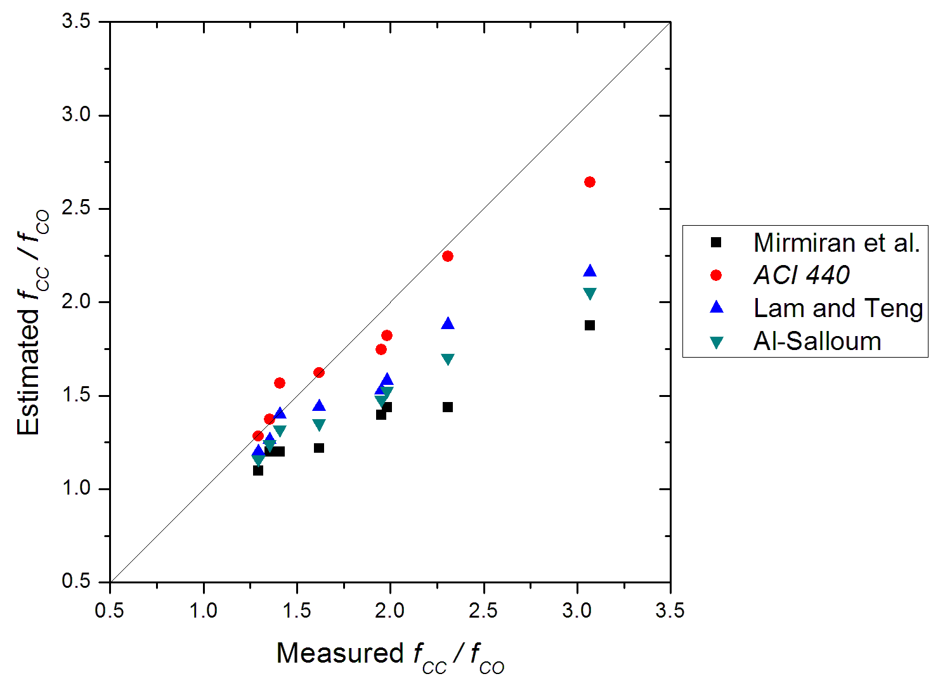
Att. 5: Eksperimentāli noteikto un prognozēto normalizēto stiprību salīdzinājums. Nepārtrauktā līnija – ideāla sakritība.
Vislabākā sakritība ar eksperimentu tika panākta, definējot formas faktoru kā efektīvā laukuma un visa šķērsgriezuma laukuma attiecību (formula (8)) un ekvivalento kolonnas diametru pielīdzinot kolonnas malas garumam: D=a.
4. Secinājumi
1. Palielinot stūra rādiusu, kvadrātisku aptītu kolonnu spiedes stiprība.
2. Vislabākā sakritība ar eksperimentu tika panākta, definējot formas faktoru pēc formulas (8) un ekvivalento kolonnas diametru pielīdzinot kolonnas malas garumam: D=a.

Atsauces
- Tamužs, V., Tepfers, R. and Spārniņš, E., “Behavior of concrete cylinders confined by a carbon composite. 2. Prediction of strength”, Mechanics of Composite Materials, 2006;42;2:109-118.
- Tamužs, V., Tepfers, R., Zīle, E. and Ladnova, O., ”Behavior of concrete cylinders confined by a carbon composite 3. Deformability and the ultimate axial strain”, Mechanics of Composite Materials, 2006;42;4:303-314.
- Mirmiran, A., Shahawy, M., Samaan, M. and El Echary, H., “Effect of Column Parameters on FRP-confined Concrete”, J. of Composite for Construction ASCE, 1998;2;4:175-185.
- ACI Committee 440 Report. Guide for the Design and Construction of Externally Bonded FRP Systems for Strengthening Concrete Structures. ACI Committee 440, Technical Committee Document 440.2R-02, 2002.
- Lam, L. and Teng, J.G., “Design-oriented stress-strain model for FRP-confined concrete in rectangular columns”, J. of Reinforced Plastics and Composites, 2003;22;13:1149-1186.
- Al-Salloum, Y.A., “Influence of edge sharpness on the strength of square concrete columns confined with FRP composite laminates”, Composites: Part B, 2007;38:640-650.

